АС-17-04

Пупынин Максим

Функция initClient используем для подключения AfxWinInit для клиентского приложения.

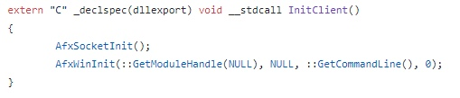

Функция init предназначена для создания создания Windows socket на порте 5000. Здесь же мы инициализируем AfxSocket. Вызов происходит на сервере.

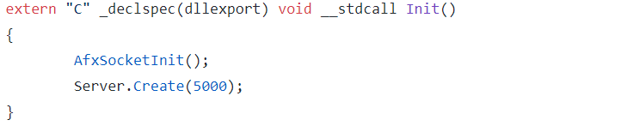

Для работы с командами используем функции getAction и SendInfo. Внутри мы работаем с функциями Receive и Send, необходимыми для получения и отправки данных.

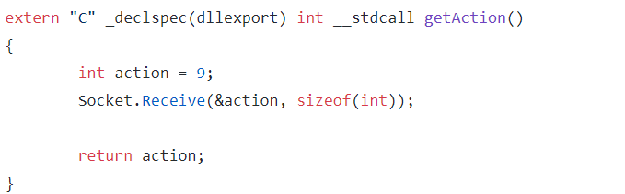

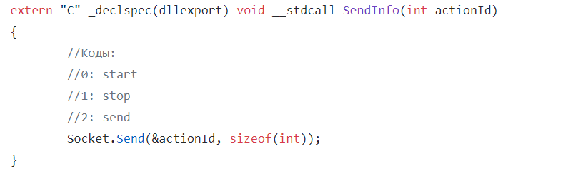

Для работы с текстом определяем SendText и GetText.

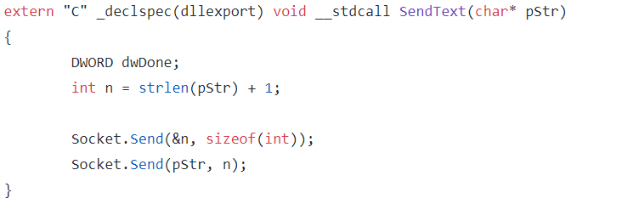

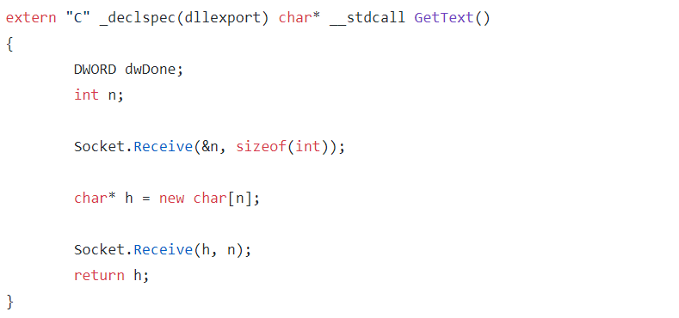

Следующие функции необходимы для соединения к сокету со стороны клиента для отправки данных. В данном случае создается сокет и происходит соединение к другому сокету по порту и локальному ip адресу.

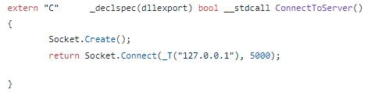

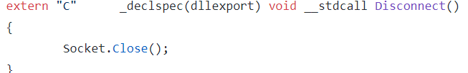

Для работы с сокетами стороны сервера, используем 3 функции на стороне сервера:

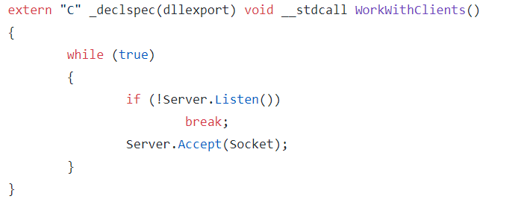

Для прослушки и отключения используем данные функции:

